Resolución del Pleno del Instituto de Transparencia, Acceso a la Información Pública y Protección de Datos Personales del Estado de México y Municipios, con domicilio en Metepec, Estado de México, a uno de agosto de dos mil dieciocho.

VISTO el expediente electrónico formado con motivo del recurso de revisión número 01921/INFOEM/IP/RR/2018, interpuesto por el C. XXXXXXXXXXXXXX., en lo sucesivo el recurrente, en contra de la respuesta del Tribunal Estatal de Conciliación y Arbitraje, en lo subsecuente el sujeto obligado, se procede a dictar la presente resolución.

A N T E C E D E N T E S

PRIMERO. De la solicitud de información.
Con fecha diecisiete de abril de dos mil dieciocho, el recurrente presentó a través del Sistema de Acceso a la Información Mexiquense (SAIMEX) ante el sujeto obligado, la solicitud de acceso a la información pública, registrada bajo el número de expediente 00024/TRIECA/IP/2018, mediante la cual solicitó información en el tenor siguiente:

“SOLICITO LOS LAUDOS DICTADOS (VERSIÓN PÚBLICA) EN CONTRA DEL H. AYUNTAMIENTO DE VALLE DE CHALCO SOLIDARIDAD DE ENERO A ABRIL DEL AÑO 2018.” (Sic).

Modalidad de entrega: A través del SAIMEX.

SEGUNDO. De la respuesta del sujeto obligado.
De las constancias que obran en el sistema SAIMEX, se advierte que en dos de mayo de dos mil dieciocho, el sujeto obligado emitió respuesta en los siguientes términos:

“Metepec, México a 02 de Mayo de 2018
Nombre del solicitante: XXXXXXXXXXXXXX.
Folio de la solicitud: 00024/TRIECA/IP/2018

estimado Solicitante de acuerdo a su solicitud 00024/TRIECA/IP/2018 donde SOLICITO LOS LAUDOS DICTADOS (VERSIÓN PÚBLICA) EN CONTRA DEL H. AYUNTAMIENTO DE VALLE DE CHALCO SOLIDARIDAD DE ENERO A ABRIL DEL AÑO 2018. Adjunto encontrará respuesta a su petición.” (Sic)

Se hace constar que el sujeto obligado adjunto a su respuesta el archivo electrónico “24 saimex.PDF”, el cual al ser del conocimiento de las partes, se omite su inserción en este apartado, aunado a que será objeto de estudio en párrafos posteriores.

TERCERO. Del recurso de revisión.
Inconforme con la respuesta por parte del sujeto obligado, el ahora recurrente en fecha veintitrés de mayo de dos mil dieciocho, interpuso el recurso de revisión, el cual fue registrado en el sistema electrónico con el expediente número 01921/INFOEM/IP/RR/2018, en el cual aduce, las siguientes manifestaciones:

- Acto Impugnado:

“LA NEGATIVA A LA INFORMACIÓN SOLICITADA.”(sic).

- Razones o Motivos de Inconformidad:
“EL TRIBUNAL ESTATAL SE LIMITA A INFORMAR QUE SE EMITIERON 2 LAUDOS, SIN EMBARGO, NO LOS ADJUNTA EN LA RESPUESTA. EXCUSÁNDOSE EN QUE ES INFORMACIÓN RESERVADA. PIDO SE REVOQUE LA RESPUESTA Y DE SER PROCEDENTE, SE DÉ VISTA A LA CONTRALORÍA PARA FINCAR RESPONSABILIDADES A QUIEN RESULTE RESPONSABLE.” (sic)

CUARTO. Del turno del recurso de revisión.
Medio de impugnación que le fue turnado a la Comisionada Zulema Martínez Sánchez, por medio del sistema electrónico, en términos del arábigo 185 fracción I de la Ley de Transparencia y Acceso a la información Pública del Estado de México y Municipios, del cual recayó acuerdo de admisión en fecha veintinueve de mayo de dos mil dieciocho, determinándose en él, un plazo de siete días para que las partes manifestaran lo que a su derecho corresponda en términos del numeral ya citado.

QUINTO. De la etapa de instrucción.
Así, una vez abierta la etapa de instrucción, en el sumario se observa que el sujeto obligado rindió su informe justificado en fecha cinco de junio de dos mil dieciocho, mediante el archivo electrónico “0024-18.PDF”, al revisar el contenido, se precisa que existe relación entre la información solicitada y la información remitida, sin embargo se advierten datos personales e información que se considera susceptible de testar, razón por la cual no se puso a la vista del particular.

Así mismo se hace constar que el recurrente no rindió manifestación alguna, de igual manera se puede apreciar que no se llevaron a cabo audiencias durante la sustanciación del recurso de revisión, ni se ofrecieron pruebas por parte del hoy recurrente; todo lo anterior en términos de los artículos 185 fracción IV y 195 de la Ley de Transparencia y Acceso a la Información Pública del Estado de México y Municipios.

Por lo que una vez transcurrido el periodo otorgado a las partes de siete días hábiles para realizar sus manifestaciones en el acuerdo de admisión, y no habiendo prueba pendiente por desahogar, ni que documentos que integrar al expediente electrónico, se decretó el cierre de instrucción con fecha once de junio del presente año, en términos del artículo 185 fracción VI de la Ley de Transparencia y Acceso a la Información Pública del Estado de México y Municipios, ordenándose turnar el expediente a la resolución que en derecho proceda.

SEXTO. De la ampliación del término para emitir resolución
En fecha diez de julio de dos mil dieciocho, una vez concluido el término de ley para emitir resolución, este Órgano Garante emitió acuerdo para ampliar por el término de 15 (quince) días hábiles, el plazo otorgado para emitir la resolución que en derecho proceda, con fundamento en el artículo 181 párrafo tercero de la Ley de la materia.

C O N S I D E R A N D O

PRIMERO. De la competencia.
Este Instituto de Transparencia, Acceso a la Información Pública y Protección de Datos Personales del Estado de México y Municipios, es competente para conocer y resolver el presente recurso de revisión interpuesto por el ciudadano, conforme a lo dispuesto en los artículos 6, apartado A, fracción IV de la Constitución Política de los Estados Unidos Mexicanos, 5, párrafos vigésimo, vigésimo primero y vigésimo segundo fracción IV de la Constitución Política del Estado Libre y Soberano de México, 1, 2 fracción II, 13, 29, 36 fracciones II y III, 176, 178, 179 fracción I, 181 párrafo tercero, 182, 185, 188 y 194 de la Ley de Transparencia y Acceso a la Información Pública del Estado de México y Municipios, 9, fracciones I y XXIV, 11 y 14 del Reglamento Interior del Instituto de Transparencia, Acceso a la Información Pública y Protección de Datos Personales del Estado de México y Municipios.

SEGUNDO. De los alcances del Recurso de Revisión.
Anterior a todo debe destacarse que el recurso de revisión tiene el fin y alcance que señalan los numerales 176, 179, 181, 194 y 195 y demás aplicables de la Ley de Transparencia y Acceso a la Información Pública del Estado de México y Municipios vigente y será analizado conforme a las actuaciones que obren en el expediente electrónico con la finalidad de reparar cualquier posible afectación al derecho de acceso a la información pública y garantizando el principio rector de máxima publicidad.

TERCERO. Del estudio de las causas de improcedencia.
El estudio de las causas de improcedencia que se hagan valer por las partes o que se advierta de oficio por este Resolutor debe ser objeto de análisis previo al estudio de fondo del asunto ya que el estudio de los presupuestos procesales sobre el inicio o trámite de un proceso genera eficacia jurídica de las resoluciones, más aún que se trata de una figura procesal adoptada en la ley de la materia la cual impide su estudio y resolución cuando una vez admitido el recurso de revisión se advierta una causa de improcedencia que permita sobreseer el recurso de revisión sin estudiar el fondo del asunto; circunstancias anteriores que no son incompatibles con el derecho de acceso a la justicia, ya que éste no se coarta por regular causas de improcedencia y sobreseimiento con tales fines.

IMPROCEDENCIA Y SOBRESEIMIENTO EN EL JUICIO DE AMPARO. LAS CAUSAS PREVISTAS EN LOS ARTÍCULOS 73 Y 74 DE LA LEY DE LA MATERIA, RESPECTIVAMENTE, NO SON INCOMPATIBLES CON EL ARTÍCULO 25.1 DE LA CONVENCIÓN AMERICANA SOBRE DERECHOS HUMANOS. Del examen de compatibilidad de los artículos 73 y 74 de la Ley de Amparo con el artículo 25.1 de la Convención Americana sobre Derechos Humanos no se advierte que el derecho interno desatienda los estándares que pretenden proteger los derechos humanos en dicho tratado, por regular causas de improcedencia y sobreseimiento que impiden abordar el estudio de fondo del asunto en el juicio de amparo, en virtud de que el propósito de condicionar el acceso a los tribunales para evitar un sobrecargo de casos sin mérito, es en sí legítimo, por lo que esa compatibilidad, en cuanto a los requisitos para la admisibilidad de los recursos dependerá, en principio, de los siguientes criterios: no pueden ser irracionales ni de tal naturaleza que despojen al derecho de su esencia, ni discriminatorios y, en el caso, la razonabilidad de esas causas se justifica por la viabilidad de que una eventual sentencia concesoria tenga un ámbito de protección concreto y no entre en conflicto con el orden jurídico, no son de tal naturaleza que despojen al derecho de su esencia ni tampoco son discriminatorias, pues no existe alguna condicionante para su aplicabilidad, en función de cuestiones personales o particulares del quejoso. Por tanto, las indicadas causas de improcedencia y sobreseimiento no son incompatibles con el citado precepto 25.1, pues no impiden decidir sencilla, rápida y efectivamente sobre los derechos fundamentales reclamados como violados dentro del juicio de garantías.

Por lo que una vez que se analizó el expediente en estudio se cae en la cuenta de que no se actualiza ninguna de las casuales a continuación transcritas:

“Artículo 191. El recurso será desechado por improcedente cuando:
I. Sea extemporáneo por haber transcurrido el plazo establecido en la presente Ley, a partir de la respuesta;
II. Se esté tramitando ante el Poder Judicial de la Federación algún recurso o medio de defensa interpuesto por el recurrente;
III. No actualice alguno de los supuestos previstos en la presente Ley;
IV. No se haya desahogado la prevención en los términos establecidos en la presente Ley;
V. Se impugne la veracidad de la información proporcionada;
VI. Se trate de una consulta, o trámite en específico; y
VII. El recurrente amplíe su solicitud en el recurso de revisión, únicamente respecto de los nuevos contenidos.”

Ya que no fue interpuesto de forma extemporánea, no se está tramitando ante el Poder Judicial Federal, no es una consulta, o trámite en específico, ni tampoco se advierte que el recurrente amplíe su solicitud en el recurso de revisión, por lo que al no existir causas de improcedencia invocadas por las partes ni advertidas de oficio, este Órgano Garante de la Transparencia se avoca al análisis del fondo del asunto que nos ocupa.

CUARTO. Del estudio y resolución del asunto.
Ahora bien, se procede al análisis del presente recurso, así como al contenido íntegro de las actuaciones que obran en el expediente electrónico, para así estar en posibilidad este Órgano Colegiado de dictar el fallo correspondiente conforme a derecho, tomando en consideración los elementos aportados por las partes y apegándose en todo momento al principio de máxima publicidad consagrado en nuestra Constitución Federal, Local y demás leyes aplicables en la materia, así como en los tratados internacionales en los que el Estado Mexicano sea parte, en concordancia con el artículo 8 de la Ley de Transparencia local.

En este sentido nuestro estudio versará en determinar si la información remitida mediante respuesta, colma el derecho de acceso a la información solicitado por el recurrente, para ello analizaremos lo solicitado y la información proporcionada, a efecto de realizar un mejor proveer por parte de este Órgano Garante, por lo que es necesario el recordar la información peticionada por el recurrente en su solicitud de información, de la que objetivamente observamos el punto siguiente:

- Versión pública de los laudos dictados en contra del H. Ayuntamiento de Chalco Solidaridad del periodo de enero a abril de dos mil dieciocho.

Atento a la solicitud de información el sujeto obligado, en fecha dos de mayo de dos mil dieciocho emitió su respuesta en donde manifestó lo siguiente:

“estimado Solicitante de acuerdo a su solicitud 00024/TRIECA/IP/2018 donde SOLICITO LOS LAUDOS DICTADOS (VERSIÓN PÚBLICA) EN CONTRA DEL H. AYUNTAMIENTO DE VALLE DE CHALCO SOLIDARIDAD DE ENERO A ABRIL DEL AÑO 2018. Adjunto encontrará respuesta su petición. Reciba usted un cordial saludo”

Se hace constar que el sujeto obligado remitió el archivo electrónico, el cual contiene lo siguiente:

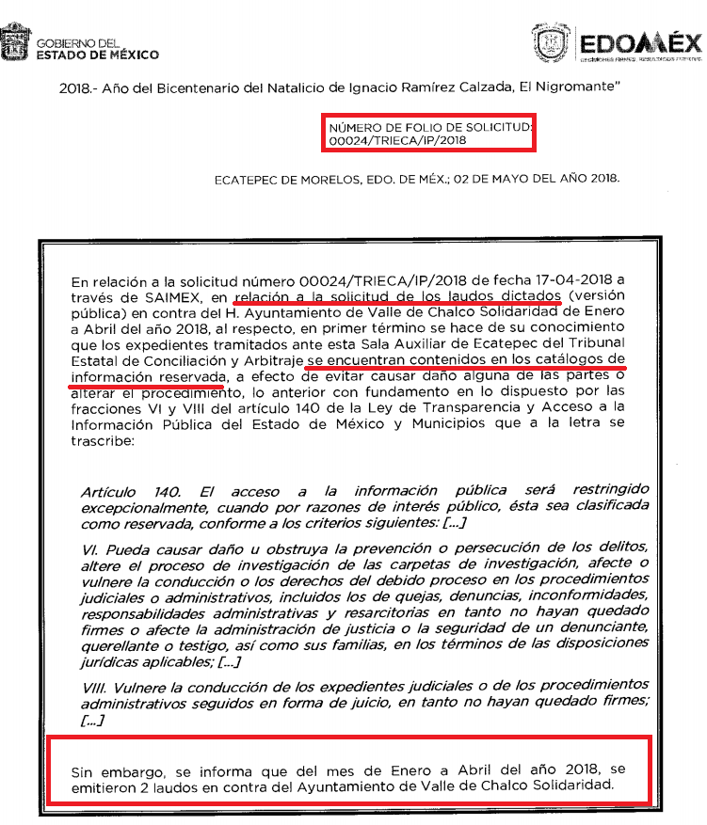

En un primer plano, por cuanto hace a la respuesta del sujeto obligado, su pronunciamiento no niega la existencia de la información solicitada, por el contrario, se encuentra encaminada a atender la solicitud, por ello se asume que posee la información solicitada, en términos de los artículos 12 y 24 último párrafo de la Ley de Transparencia y Acceso a la Información Pública del Estado de México y Municipios, por lo tanto, el estudio de la fuente obligacional en específico se obvia, toda vez que el objetivo de la misma es determinar si existe la obligación de tener en sus archivos la información, y al existir la manifestación de poseer la misma, a nada práctico llevaría el alcance del mismo.

Inconforme con la respuesta emitida por el sujeto obligado, el recurrente interpuso el presente recurso de revisión, señalando como acto impugnado “la negativa a la información solicitada”, y como razones o motivos de inconformidad, “EL TRIBUNAL ESTATAL SE LIMITA A INFORMAR QUE SE EMITIERON 2 LAUDOS, SIN EMBARGO, NO LOS ADJUNTA EN LA RESPUESTA. EXCUSÁNDOSE EN QUE ES INFORMACIÓN RESERVADA. PIDO SE REVOQUE LA RESPUESTA Y DE SER PROCEDENTE, SE DÉ VISTA A LA CONTRALORÍA PARA FINCAR RESPONSABILIDADES A QUIEN RESULTE RESPONSABLE.”.

Posteriormente mediante su informe justificado en fecha cinco de junio de dos mil dieciocho, el sujeto obligado remitió a este Órgano Garante, a través del archivo electrónico “0024-18.PDF”, por el cual ratifica su respuesta primigenia respecto que la información peticionada se encuentra reservada.

No obstante, lo señalado por el sujeto obligado referente que la información peticionada se encuentra reservada, se advierte que dentro del contenido del archivo electrónico en análisis, se encuentran insertos en versión pública los 2 (dos) laudos que fueron emitidos en el presente año en contra del Ayuntamiento de Valle de Chalco Solidaridad.

Informe justificado que no se puso a la vista del recurrente, toda vez que los laudos contenidos, no fueron debidamente testados, al apreciarse una incorrecta elaboración de versión pública y sin estar acompañada de su respectivo acuerdo del Comité de Transparencia para clasificar la información como confidencial. En este apartado es necesario exhortar al sujeto obligado que en futuras ocasiones realice un análisis pormenorizado de la información que habrá de hacer entrega en versión pública.

Aunado a lo anterior, cabe señalar que la información referida forma parte de las Obligaciones de Transparencia Comunes del Sujeto Obligado, lo que nos permite traer a colación lo dispuesto por la fracción XL del artículo 92 de la Ley de Transparencia y Acceso a la Información Pública del Estado de México y Municipios en el cual se aprecia lo siguiente:

“Artículo 92. Los sujetos obligados deberán poner a disposición del público de manera permanente y actualizada de forma sencilla, precisa y entendible, en los respectivos medios electrónicos, de acuerdo con sus facultades, atribuciones, funciones u objeto social, según corresponda, la información, por lo menos, de los temas, documentos y políticas que a continuación se señalan:
…
XL. Las resoluciones y laudos que se emitan en procesos o procedimientos seguidos en forma de juicio;

De ese numeral, se observa que la información solicitada forma parte de las Obligaciones de Transparencia Comunes de los Sujetos Obligados, las cuales deben poner a disposición de manera permanente y actualizada en los respectivos medios electrónicos, como lo es el portal de Información Pública de Oficio Mexiquense (IPOMEX), por lo que una vez ingresando al portal, se puede apreciar que no se encuentra la información solicitada, en versión pública, obteniendo lo que a continuación se ilustra:

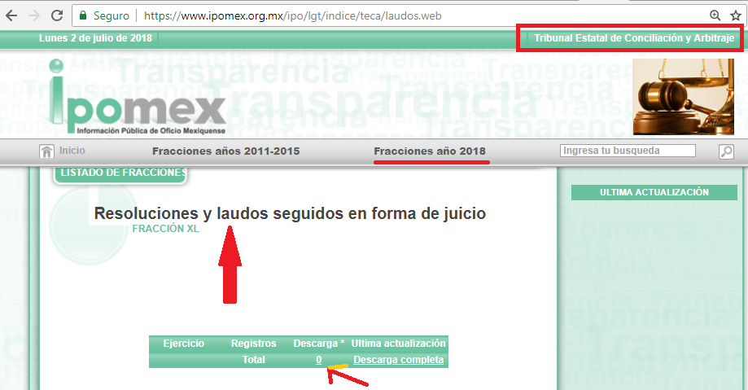

Como se advierte de la esfinge inserta, podemos observar que en la página del IPOMEX del sujeto obligado, en específico en la fracción XL del artículo 92 de la Ley de Transparencia Local, no se encuentra la información peticionada, respecto de los laudos dictados por el sujeto obligado en contra del H. Ayuntamiento de Valle de Chalco Solidaridad.

Por lo anterior, y visto que el sujeto obligado no ha dado cumplimiento a sus obligaciones de transparencia, caso concreto a la fracción XL del artículo 92 de la Ley de Transparencia y Acceso a la Información Pública del Estado de México y Municipios, es por lo anterior que es dable ordenar la entrega en versión pública de los laudos emitidos en contra del H. Ayuntamiento de Valle de Chalco Solidaridad, en el periodo de enero a abril del año 2018.

Ahora bien, es necesario precisar que el ahora recurrente señaló como temporalidad de la información de enero a abril de dos mil dieciocho, empero la solicitud de información fue presentada el día diecisiete de abril del presente año, por lo que la información que en su caso se hará la entrega, del periodo del uno de enero al diecisiete de abril de dos mil dieciocho, ello atendiendo a la fecha de solicitud.

No pasa desapercibido que el sujeto obligado en su respuesta primigenia, así como en su informe justificado, señalan que la información se encuentra contenida en los catálogos de información reservada, ya que encuadra en el supuesto consagrado en la fracción VI del artículo 140 de la Ley de Transparencia Local, por lo que no es posible adjuntar la versión pública de los laudos, en virtud de que no han quedado firmes.

No obstante dicho pronunciamiento por parte del sujeto obligado, éste hizo entrega de los laudos emitidos en su informe justificado, de los que al hacer lectura de los mismos se advierte que se dejaron visibles datos confidenciales, por ello no se pusieron a la vista del recurrente, así mismo consta en el resolutivo PRIMERO, de cada uno de los laudos, que la emisión de los mismos deviene en cumplimiento a ejecutorias emitidas por el Tribunal Colegiado en Materia de Trabajo del Segundo Circuito, en los juicios de amparo DT-1442/2016 y DT-489/2017, respectivamente.

Por lo anterior, es necesario señalar que los procedimientos laborales han concluido con la emisión de los laudos y por ende no pueden vulnerarse la conducción de los expedientes al carecer de medios ordinarios que realicen una mutación en el fallo adoptado por la autoridad, y si bien el único medio para combatirlos resulta ser el juicio de amparo directo como un recurso jurídico extraordinario, éstos de igual manera ya fueron resueltos, como ha quedado precisado en el párrafo que antecede.

En ese tenor de ideas, y en aras de tutelar la protección de la información en los supuestos contenidos en la ley, es menester ordenar la entrega de la información peticionada en versión pública, adjuntando el acuerdo emitido por el Comité de Transparencia que sustente la misma.

- De la versión pública

De la naturaleza de la información se desprende que para el caso de que la documentación a entregar contenga datos personales susceptibles clasificar como confidenciales o reservados, por lo que es responsabilidad del Sujeto Obligado vigilar su cumplimiento mediante la emisión de versiones públicas.

Para tales efectos se deberá observar lo dispuesto por los artículos 3 fracciones IX, XX, XXI y XLV, 91, 132 fracciones II y III, y 143 fracción I de la Ley de Transparencia y Acceso a la Información Pública del Estado de México y Municipios que establecen:

Artículo 3. Para los efectos de la presente Ley se entenderá por:
[…]

IX. Datos personales: La información concerniente a una persona, identificada o identificable según lo dispuesto por la Ley de Protección de Datos Personales del Estado de México;
XX. Información clasificada: Aquella considerada por la presente Ley como reservada o confidencial;
XXI. Información confidencial: Se considera como información confidencial los secretos bancario, fiduciario, industrial, comercial, fiscal, bursátil y postal, cuya titularidad corresponda a particulares, sujetos de derecho internacional o a sujetos obligados cuando no involucren el ejercicio de recursos públicos;
XLV. Versión pública: Documento en el que se elimine, suprime o borra la información clasificada como reservada o confidencial para permitir su acceso.
[…]
Artículo 91. El acceso a la información pública será restringido excepcionalmente, cuando ésta sea clasificada como reservada o confidencial.

Artículo 132. La clasificación de la información se llevará a cabo en el momento en que:
I. Se reciba una solicitud de acceso a la información;
II. Se determine mediante resolución de autoridad competente; o
III. Se generen versiones públicas para dar cumplimiento a las obligaciones de transparencia previstas en esta Ley.
[…]

Artículo 143. Para los efectos de esta Ley se considera información confidencial, la clasificada como tal, de manera permanente, por su naturaleza, cuando:
I. Se refiera a la información privada y los datos personales concernientes a una persona física o jurídico colectiva identificada o identificable;
II. Los secretos bancario, fiduciario, industrial, comercial, fiscal, bursátil y postal, cuya titularidad corresponda a particulares, sujetos de derecho internacional o a sujetos obligados cuando no involucren el ejercicio de recursos públicos; y
III. La que presenten los particulares a los sujetos obligados, de conformidad con lo dispuesto por las leyes o los tratados internacionales.
La información confidencial no estará sujeta a temporalidad alguna y sólo podrán tener acceso a ella los titulares de la misma, sus representantes y los servidores públicos facultados para ello.
No se considerará confidencial la información que se encuentre en los registros públicos o en fuentes de acceso público, ni tampoco la que sea considerada por la presente ley como información pública. (sic)

Igualmente, los Lineamientos Generales en Materia de Clasificación y Desclasificación de la Información, así como para la elaboración de Versiones Públicas, emitidos por el Consejo Nacional del Sistema Nacional de Transparencia, Acceso a la Información Pública y Protección de Datos Personales, publicados en el Diario Oficial de la Federación el día quince de abril de dos mil dieciséis, tienen por objeto establecer los criterios con base en los cuales los sujetos obligados clasificarán como reservada o confidencial la información que posean, desclasificarán y generarán, en su caso, versiones públicas de expedientes o documentos que contengan partes o secciones clasificadas.
Por lo tanto, la entrega de documentos en su versión pública debe acompañarse necesariamente del Acuerdo del Comité de Transparencia que la sustente el cual debe estar debidamente fundado y motivado, en el que se expongan los fundamentos y razonamientos que llevaron al sujeto obligado a testar, suprimir o eliminar datos de dicho soporte documental, ya que de no hacerlo, se reitera que lo entregado no tendría un sustento jurídico ni resultaría ser una versión pública, sino más bien una documentación ilegible, incompleta o tachada; ya que el no justificar las causas o motivos por las que no se aprecian determinados datos ya sea porque se testan o suprimen, deja al solicitante en estado de incertidumbre, al no conocer o comprender porque no aparecen en la documentación respectiva.

Finalmente y en mérito de lo expuesto en líneas anteriores, resultan parcialmente fundados los motivos de inconformidad vertidos por el recurrente, por ello con fundamento en la primera hipótesis del artículo 186 fracción III de la Ley de Transparencia y Acceso a la Información Pública del Estado de México y Municipios, se REVOCA la respuesta a la solicitud de información 00024/TRIECA/IP/2018, que ha sido materia del presente fallo.

Por lo antes expuesto y fundado.

SE RESUELVE

PRIMERO. Se REVOCA la respuesta entregada por el sujeto obligado a la solicitud de información número 00024/TRIECA/IP/2018, por resultar fundados los motivos de inconformidad vertidos por el recurrente, en términos del Considerando CUARTO de ésta resolución.

SEGUNDO. Se ORDENA al sujeto obligado haga entrega al recurrente a través del SAIMEX, en versión pública, de la siguiente información:

- Los laudos emitidos por el sujeto obligado en contra del H. Ayuntamiento de Valle de Chalco Solidaridad en el periodo del uno de enero al diecisiete de abril de dos mil dieciocho.

Debiendo notificar al recurrente el Acuerdo de Clasificación de la información que apruebe el Comité de Transparencia con motivo de la versión pública, en términos de lo señalado en el Considerando CUARTO y en los artículos 49, fracción VIII, 132, fracción II de la Ley de Transparencia y Acceso a la Información Pública del Estado de México y Municipios y demás normatividades aplicables.

TERCERO. NOTIFÍQUESE la presente resolución al Titular de la Unidad de Transparencia del sujeto obligado, para que conforme al artículo 186 último párrafo, 189 segundo párrafo y 194 de la Ley de Transparencia y Acceso a la Información Pública del Estado de México y Municipios; dé cumplimiento a lo ordenado dentro del plazo de diez días hábiles, debiendo informar a este Instituto en un plazo de tres días hábiles siguientes sobre el cumplimiento dado a la presente.

CUARTO. NOTIFÍQUESE al recurrente la presente resolución, así mismo de conformidad con lo establecido en el artículo 196 de la Ley de Transparencia y Acceso a la Información Pública del Estado de México y Municipios podrá promover el Juicio de Amparo en los términos de las leyes aplicables.

ASÍ LO RESUELVE, POR UNANIMIDAD DE VOTOS EL PLENO DEL INSTITUTO DE TRANSPARENCIA, ACCESO A LA INFORMACIÓN PÚBLICA Y PROTECCIÓN DE DATOS PERSONALES DEL ESTADO DE MÉXICO Y MUNICIPIOS, CONFORMADO POR LOS COMISIONADOS ZULEMA MARTÍNEZ SÁNCHEZ, EVA ABAID YAPUR (EMITIENDO VOTO PARTICULAR), JOSÉ GUADALUPE LUNA HERNÁNDEZ Y JAVIER MARTÍNEZ CRUZ, EN LA VIGÉSIMA SÉPTIMA SESIÓN ORDINARIA CELEBRADA EL UNO DE AGOSTO DE DOS MIL DIECIOCHO, ANTE EL SECRETARIO TÉCNICO DEL PLENO, ALEXIS TAPIA RAMÍREZ. --------------------------------------------------------------------------------------------------
-----------------------------------------------------------------------------------------------------------------
-----------------------------------------------------------------------------------------------------------------
-----------------------------------------------------------------------------------------------------------------
-----------------------------------------------------------------------------------------------------------------
-----------------------------------------------------------------------------------------------------------------
-----------------------------------------------------------------------------------------------------------------
-----------------------------------------------------------------------------------------------------------------
-----------------------------------------------------------------------------------------------------------------
-----------------------------------------------------------------------------------------------------------------
-----------------------------------------------------------------------------------------------------------------
-----------------------------------------------------------------------------------------------------------------

Zulema Martínez Sánchez
Comisionada Presidenta
(Rúbrica).

Eva Abaid Yapur
Comisionada
(Rúbrica).

José Guadalupe Luna Hernández
Comisionado
(Rúbrica).

Javier Martínez Cruz
Comisionado
(Rúbrica).

Alexis Tapia Ramírez
Secretario Técnico del Pleno
(Rúbrica).

Esta hoja corresponde a la resolución de fecha uno de agostos de dos mil dieciocho, emitida en el recurso de revisión 01921/INFOEM/IP/RR/2018.
ZMS/OSAM/HAP

Artículo 12. Quienes generen, recopilen, administren, manejen, procesen, archiven o conserven información pública serán responsables de la misma en los términos de las disposiciones jurídicas aplicables. Los sujetos obligados sólo proporcionarán la información pública que se les requiera y que obre en sus archivos y en el estado en que ésta se encuentre. La obligación de proporcionar información no comprende el procesamiento de la misma, ni el presentarla conforme al interés del solicitante; no estarán obligados a generarla, resumirla, efectuar cálculos o practicar investigaciones. Artículo 24. Para el cumplimiento de los objetivos de esta Ley, los sujetos obligados deberán cumplir con las siguientes obligaciones, según corresponda, de acuerdo a su naturaleza: (…) Los sujetos obligados solo proporcionarán la información pública que generen, administren o posean en el ejercicio de sus atribuciones.
Artículo 140. El acceso a la información pública será restringido excepcionalmente, cuando por razones de interés público, ésta sea clasificada como reservada, conforme a los criterios siguientes: (…) VI. Pueda causar daño u obstruya la prevención o persecución de los delitos, altere el proceso de investigación de las carpetas de investigación, afecte o vulnere la conducción o los derechos del debido proceso en los procedimientos judiciales o administrativos, incluidos los de quejas, denuncias, inconformidades, responsabilidades administrativas y resarcitorias en tanto no hayan quedado firmes o afecte la administración de justicia o la seguridad de un denunciante, querellante o testigo, así como sus familias, en los términos de las disposiciones jurídicas aplicables;

